Документ предоставлен [КонсультантПлюс](https://www.consultant.ru)

Утвержден и введен в действие

[Приказом](consultantplus://offline/ref=F652AF264283D659CDBA1608620EA139898D23ECB484E08ED0A12C6978C9C28DA217F7C15E1F2E520B3D03A706gBoDH) Федерального

агентства по техническому

регулированию и метрологии

от 18 сентября 2012 г. N 333-ст

НАЦИОНАЛЬНЫЙ СТАНДАРТ РОССИЙСКОЙ ФЕДЕРАЦИИ

ОБОРУДОВАНИЕ И ПОКРЫТИЯ ДЕТСКИХ ИГРОВЫХ ПЛОЩАДОК

БЕЗОПАСНОСТЬ КОНСТРУКЦИИ И МЕТОДЫ ИСПЫТАНИЙ КАЧЕЛЕЙ.

ОБЩИЕ ТРЕБОВАНИЯ

Children's playgrounds equipment and surfacing.

Swing's safety of structure and test methods.

General requirements

EN 1176-2-2008

(NEQ)

ГОСТ Р 52167-2012

Группа У57

ОКС 97.200.40;

ОКП 96 8961

Дата введения

1 января 2013 года

Предисловие

Цели и принципы стандартизации в Российской Федерации установлены Федеральным [законом](consultantplus://offline/ref=F652AF264283D659CDBA1608620EA13988832EEAB084E08ED0A12C6978C9C28DA217F7C15E1F2E520B3D03A706gBoDH) от 27 декабря 2002 г. N 184-ФЗ "О техническом регулировании", а правила применения национальных стандартов Российской Федерации - [ГОСТ Р 1.0-2004](consultantplus://offline/ref=F652AF264283D659CDBA091D670EA1398E8F22E8BBDBB78C81F4226C7099989DA65EA3C9411B324D0B2303gAo5H) "Стандартизация в Российской Федерации. Основные положения".

Сведения о стандарте

1. Разработан Федеральным государственным унитарным предприятием "Всероссийский научно-исследовательский институт стандартизации и сертификации в машиностроении" (ВНИИНМАШ).

2. Внесен Техническим комитетом по стандартизации ТК 455 "Оборудование детских игровых площадок".

3. Утвержден и введен в действие [Приказом](consultantplus://offline/ref=F652AF264283D659CDBA1608620EA139898D23ECB484E08ED0A12C6978C9C28DB017AFCD5F1A30530F2855F640EA39E580C376A920C2FBDFgAoAH) Федерального агентства по техническому регулированию и метрологии от 18 сентября 2012 г. N 333-ст.

4. Настоящий стандарт разработан с учетом основных нормативных положений европейского регионального стандарта ЕН 1176-2-2008 "Оборудование и покрытия детских игровых площадок. Часть 2. Дополнительные требования безопасности конструкции и методы испытаний качелей" (EN 1176-2:2008 "Playground equipment and surfacing - Part 2: Additional specific safety requirements and test methods for swings", NEQ).

5. Взамен [ГОСТ Р 52167-2003](consultantplus://offline/ref=F652AF264283D659CDBA091D670EA1398A8D26E9B986BD84D8F8206B7FC69D88B706AFCD5A043151172101A5g0o6H).

Информация об изменениях к настоящему стандарту публикуется в ежегодно издаваемом информационном указателе "Национальные стандарты", а текст изменений и поправок - в ежемесячно издаваемых информационных указателях "Национальные стандарты". В случае пересмотра (замены) или отмены настоящего стандарта соответствующее уведомление будет опубликовано в ежемесячно издаваемом информационном указателе "Национальные стандарты". Соответствующая информация, уведомление и тексты размещаются также в информационной системе общего пользования - на официальном сайте Федерального агентства по техническому регулированию и метрологии в сети Интернет.

1. Область применения

Настоящий стандарт распространяется на качели, устанавливаемые на детских игровых площадках. Стандарт устанавливает общие требования к безопасности конструкции и методам испытаний качелей всех типов.

2. Нормативные ссылки

В настоящем стандарте использованы нормативные ссылки на следующие стандарты:

[ГОСТ Р ИСО/МЭК 50-2002](consultantplus://offline/ref=F652AF264283D659CDBA151D7B0EA139898E20E0E6D1BFD58DF625632F9C8D8CFE52A7D25E182E510921g0o3H). Безопасность детей и стандарты. Общие требования

|  |  |  |  |
| --- | --- | --- | --- |
|  |  | КонсультантПлюс: примечание.  В официальном тексте документа, видимо, допущена опечатка: возможно, имеется в виду ГОСТ ИСО/МЭК 17025-2009, а не ГОСТ Р ИСО/МЭК 17025-2009. |  |

[ГОСТ Р ИСО/МЭК 17025-2009](consultantplus://offline/ref=F652AF264283D659CDBA091D670EA1398A8F23EBB486BD84D8F8206B7FC69D88B706AFCD5A043151172101A5g0o6H). Общие требования к компетентности испытательных и калибровочных лабораторий

[ГОСТ Р 52169-2003](consultantplus://offline/ref=F652AF264283D659CDBA091D670EA1398A8D27E9B386BD84D8F8206B7FC69D88B706AFCD5A043151172101A5g0o6H). Оборудование детских игровых площадок. Безопасность конструкции и методы испытаний. Общие требования

[ГОСТ 2789-73](consultantplus://offline/ref=F652AF264283D659CDBA091D670EA139898A24EEB286BD84D8F8206B7FC69D88B706AFCD5A043151172101A5g0o6H). Шероховатость поверхности. Параметры и характеристики

[ГОСТ 30441-97](consultantplus://offline/ref=F652AF264283D659CDBA151D7B0EA1398A8D2EEBBBDBB78C81F4226C7099989DA65EA3C9411B324D0B2303gAo5H) (ИСО 3076-84). Цепи короткозвенные грузоподъемные некалиброванные класса прочности Т(8). Технические условия.

Примечание. При пользовании настоящим стандартом целесообразно проверить действие ссылочных стандартов в информационной системе общего пользования - на официальном сайте Федерального агентства по техническому регулированию и метрологии в сети Интернет или по ежегодно издаваемому информационному указателю "Национальные стандарты", который опубликован по состоянию на 1 января текущего года, и по соответствующим ежемесячно издаваемым информационным указателям, опубликованным в текущем году. Если ссылочный стандарт заменен (изменен), то при пользовании настоящим стандартом следует руководствоваться заменяющим (измененным) стандартом. Если ссылочный стандарт отменен без замены, то положение, в котором дана ссылка на него, применяется в части, не затрагивающей эту ссылку.

3. Термины и определения

В настоящем стандарте применены термины по [ГОСТ Р 52169](consultantplus://offline/ref=F652AF264283D659CDBA091D670EA1398A8D27E9B386BD84D8F8206B7FC69D88B706AFCD5A043151172101A5g0o6H), а также следующие термины с соответствующими определениями:

3.1. Качели: оборудование, приводимое в движение ребенком, масса которого располагается ниже шарнира, относительно которого осуществляется качание.

3.2. Плоское сиденье: сиденье без заднего или боковых ограждений.

3.3. Сиденье-колыбель: сиденье с ограждением, удерживающим тело ребенка.

3.4. Платформа: сиденье, предназначенное для пользования качелями в положении стоя (для качелей типа 3).

4. Классификация качелей

Качели подразделяют на:

- тип 1 - качели с одной осью вращения.

Сиденье подвешено на одиночных, гибких элементах, которые могут двигаться под прямыми углами относительно перекрестной балки (см. рисунок 1);

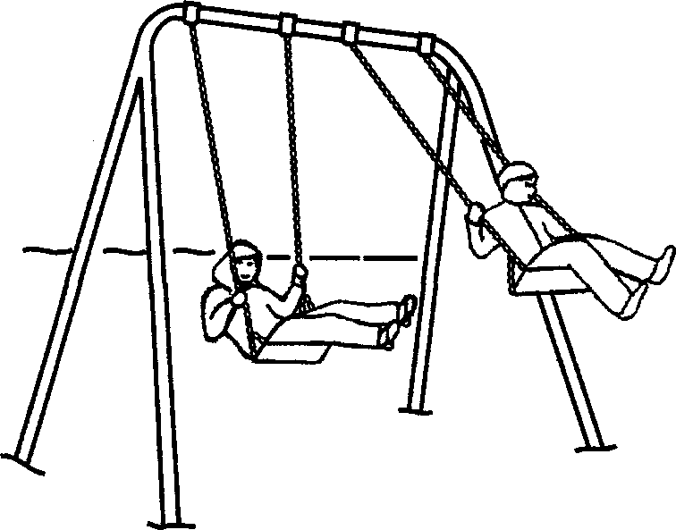

Рисунок 1. Качели типа 1

- тип 2 - качели с несколькими осями вращения.

Сиденье подвешено на одиночных или нескольких гибких элементах, которые могут двигаться под прямыми углами или продольно относительно перекрестной балки (см. рисунок 2);

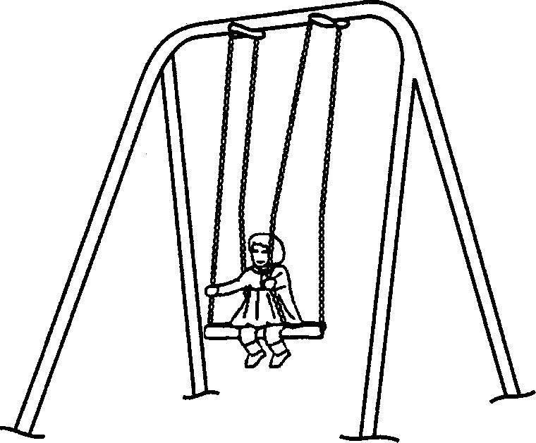

Рисунок 2. Качели типа 2

- тип 3 - качели с одной точкой подвеса.

Сиденье или платформа, подвешенные на гибких элементах, которые крепятся в одной точке. Качели могут двигаться во всех направлениях (см. рисунок 3);

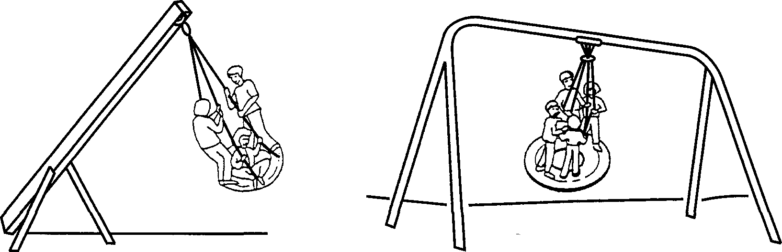

Рисунок 3. Качели типа 3

- тип 4 - качели коллективные.

Группа сидений, подвешенных на одиночных, гибких элементах к перекрестным балкам, которые расположены вокруг центральной оси.

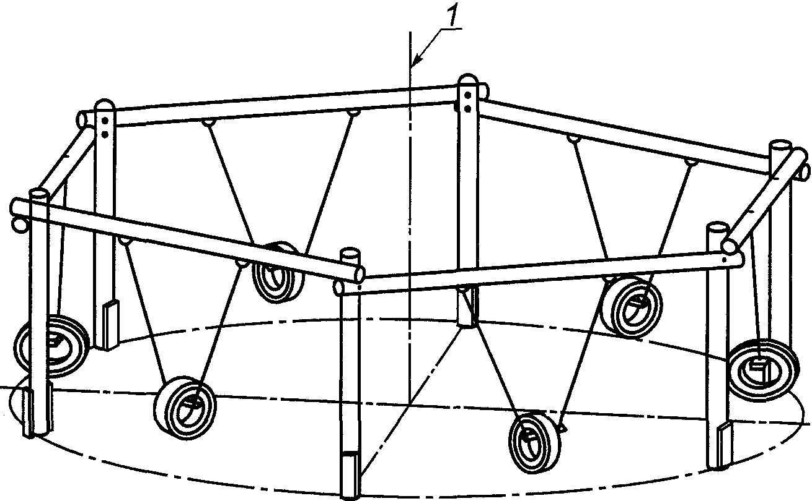

1 - центральная ось

Рисунок 4. Качели типа 4

5. Требования безопасности

5.1. Общие требования к конструкции качелей

Конструкция качелей должна соответствовать требованиям безопасности и/или мерам защиты по [ГОСТ Р ИСО/МЭК 50](consultantplus://offline/ref=F652AF264283D659CDBA151D7B0EA139898E20E0E6D1BFD58DF625632F9C8D8CFE52A7D25E182E510921g0o3H), [ГОСТ Р 52169](consultantplus://offline/ref=F652AF264283D659CDBA091D670EA1398A8D27E9B386BD84D8F8206B7FC69D88B706AFCD5A043151172101A5g0o6H) и требованиям раздела 5 настоящего стандарта.

Элементы конструкции и основные размеры качелей представлены на рисунке 5.

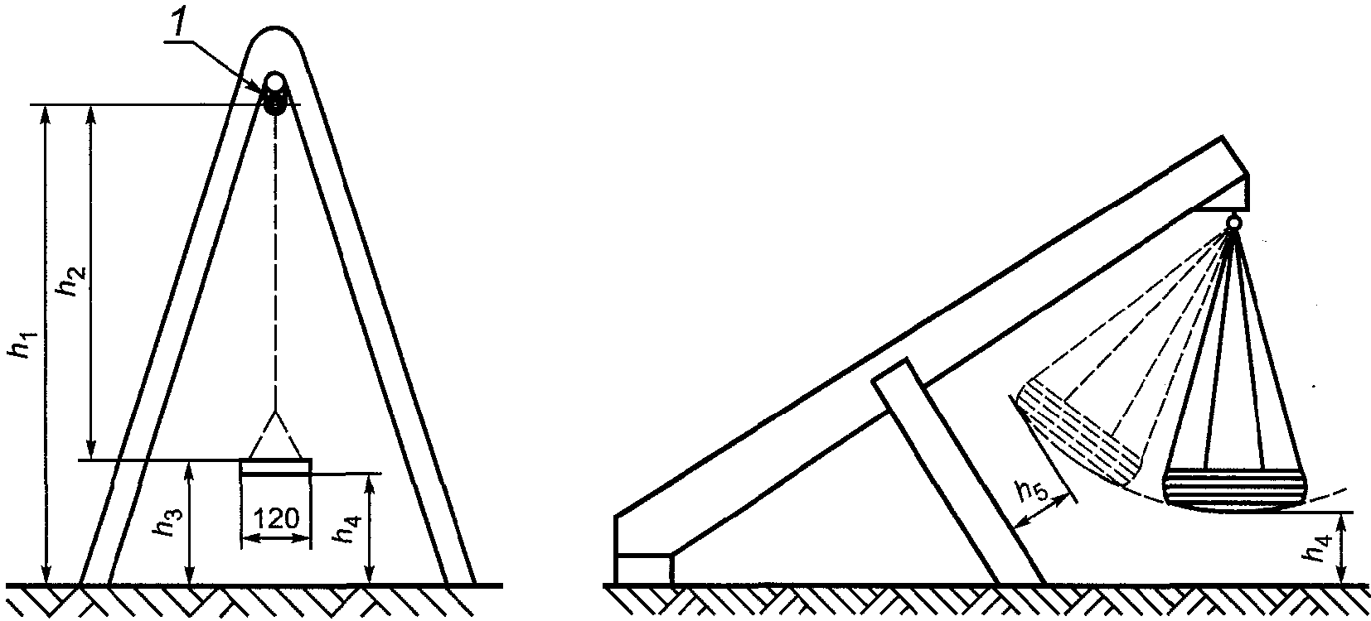

1 - ось вращения элемента подвеса (шарнир);

 - высота качелей;  - длина элемента подвеса сиденья

качелей;  - высота подвески сиденья;  - расстояние

от сиденья до поверхности игровой площадки;

 - расстояние от сиденья до опорных конструкций

Рисунок 5. Элементы конструкции и основные размеры качелей

5.2. Расстояние до поверхности игровой площадки

Для качелей типов 1, 2 и 3 в состоянии покоя расстояние от сиденья до поверхности игровой площадки  должно быть не менее 400 мм.

Для качелей, оборудованных сиденьями с вертикальными шинами, расстояние  может составлять не менее 100 мм согласно рисунку 10.

5.3. Расстояние до сиденья для качелей типа 3

Для качелей типа 3 расстояние от сиденья качелей до опорных конструкций  должно быть не менее 400 мм.

Если во время пользования качелями сиденье ударяется о раму качелей, то в точке контакта на раме размещают накладку из защитного материала.

5.4. Минимальные размеры и устойчивость сидений качелей с несколькими точками подвеса

5.4.1. Минимальные размеры и обеспечение устойчивости сидений качелей с несколькими точками подвеса представлены на рисунке 6.

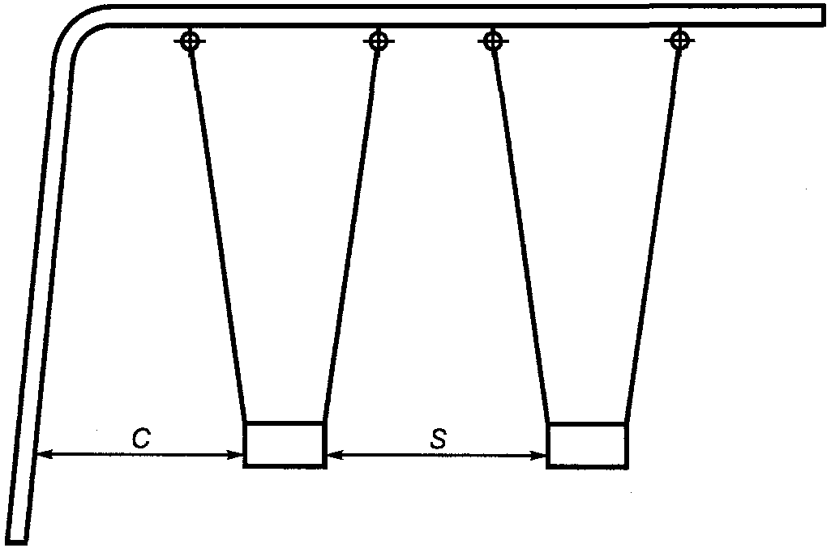

а) Минимальные расстояния между сиденьями качелей

и смежной конструкцией

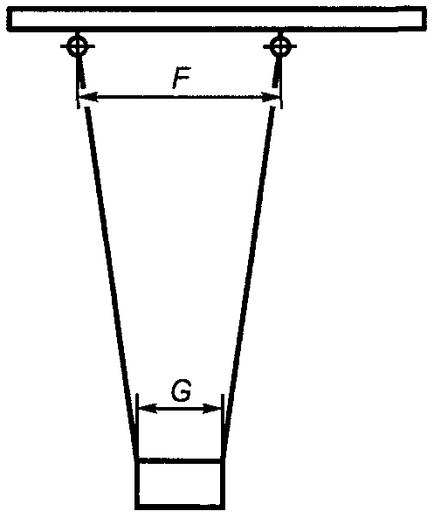

б) Обеспечение устойчивости сидений

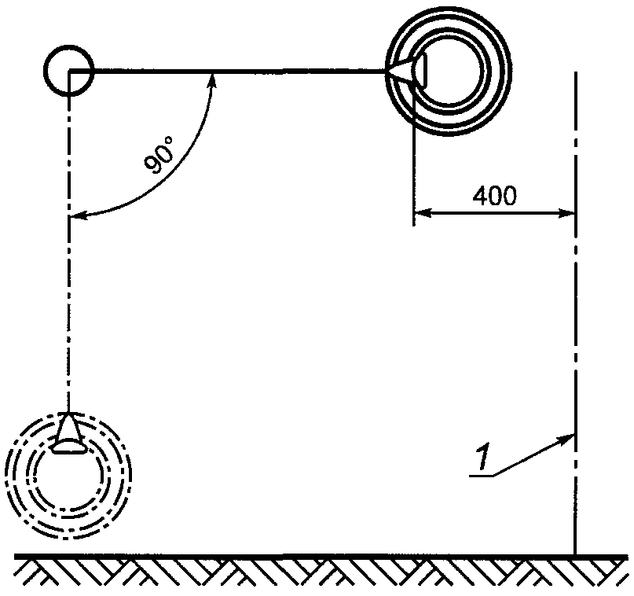

в) Минимальное расстояние для качелей типа 4

C - расстояние между боковой стороной сиденья и смежной

конструкцией качелей; S - расстояние между боковыми

сторонами сидений; G - расстояние между точками подвеса

сиденья; F - расстояние между элементами подвеса в точке

крепления шарниров; 1 - центральная ось

Рисунок 6. Минимальные размеры и обеспечение устойчивости

сидений качелей с несколькими точками подвеса

5.4.2. Расстояние между боковой стороной сиденья и смежной конструкцией качелей в состоянии покоя C должно быть не менее  (см. рисунок 6 а).

5.4.3. Расстояние между смежными сиденьями качелей в состоянии покоя S должно быть не менее  в соответствии с рисунком 6 а.

5.4.4. Для обеспечения устойчивости сидений качелей расстояние между элементами подвеса в точке крепления шарниров F должно быть не менее  в соответствии с рисунком 6 б.

5.4.5. Для качелей типа 4 расстояние между поверхностью сиденья и центральной осью должно быть не менее 400 мм, когда сиденье отклонено на угол 90° в соответствии с рисунком 6 в.

5.4.6. Для качелей типа 4 для обеспечения устойчивости сидений качелей расстояние между элементами подвеса в точке крепления шарниров F должно быть не менее  в соответствии с рисунком 6 б.

5.5. Элементы подвеса

На качелях запрещается применять жесткие элементы подвеса.

В качестве гибких элементов подвеса качелей должны применяться канаты или цепи по [ГОСТ Р 52169](consultantplus://offline/ref=F652AF264283D659CDBA091D670EA1398A8D27E9B386BD84D8F8206B7FC69D88B706AFCD5A043151172101A5g0o6H).

На треугольные отверстия, образованные цепями или другими элементами гибкой подвески сидений, не распространяются требования [ГОСТ Р 52169](consultantplus://offline/ref=F652AF264283D659CDBA091D670EA1398A8D27E9B386BD84D8F8206B7FC69D88B706AFCD5A043151172101A5g0o6H) в отношении застревания головы и шеи ребенка.

5.6. Ударная стойкость сидений

5.6.1. Ударная стойкость сидений качелей и вертикальных шин

При испытаниях в соответствии с Приложением А среднее значение максимального ускорения  должно быть не более 50g, среднее значение напряжения на поверхности в момент удара  - не более 90 Н/см2.

5.6.2. Сиденье-колыбель

Сиденье-колыбель с углом наклона 30° к горизонтальной поверхности согласно рисунку 7 при испытаниях в соответствии с Приложением Б должно соответствовать требованиям 5.6.1.

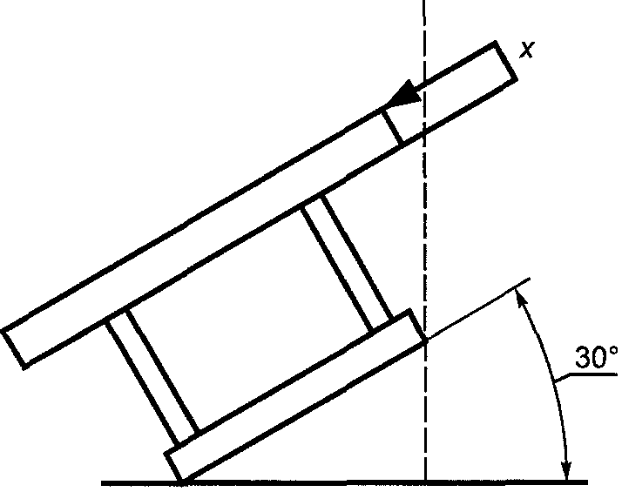

x - выступающая за вертикальную линию кромка

верхней части колыбели

Рисунок 7. Сиденье-колыбель

5.6.3. Сиденья и платформы для нескольких пользователей

При испытаниях качелей с платформой типа 3 в соответствии с Приложением А для платформ диаметром более 900 мм среднее значение максимального ускорения  должно быть не более 120g, среднее значение напряжения на поверхности в момент удара  - не более 90 Н/см2, для платформы диаметром менее 900 мм должны выполняться требования 5.6.1.

Большие круглые платформы могут иметь более высокое среднее значение максимального ускорения , поэтому на больших платформах дети больше подвергаются опасности. Для таких платформ необходима более полная оценка риска в соответствии с требованиями [ГОСТ Р 52169](consultantplus://offline/ref=F652AF264283D659CDBA091D670EA1398A8D27E9B386BD84D8F8206B7FC69D88B706AFCD5A043151172101A5g0o6H).

5.7. Несущая способность качелей

Расчеты несущей способности качелей - по [ГОСТ Р 52169](consultantplus://offline/ref=F652AF264283D659CDBA091D670EA1398A8D27E9B386BD84D8F8206B7FC69D88B706AFCD5A043151172101A5g0o6H).

5.8. Конструкция

5.8.1. Допускается размещать в одной раме качелей не более двух сидений для предупреждения пересечения детьми зон качания при пользовании качелями.

5.8.2. Допускается присоединять раму качелей или верхнюю балку качелей к другому игровому оборудованию при наличии дополнительных мер безопасности (увеличение зоны безопасности качелей на 1,5 м, наличие барьеров, ограждений и т.п.).

5.9. Высота свободного падения и зона приземления

5.9.1. Высота свободного падения

Высоту свободного падения D определяют как расстояние от центра сиденья качелей до земли, когда сиденье качелей отклонено от исходного положения на угол 60° согласно рисунку 8 или по формуле

, (1)

где  - длина элемента подвеса качелей, мм;

 - высота подвески сиденья, мм.

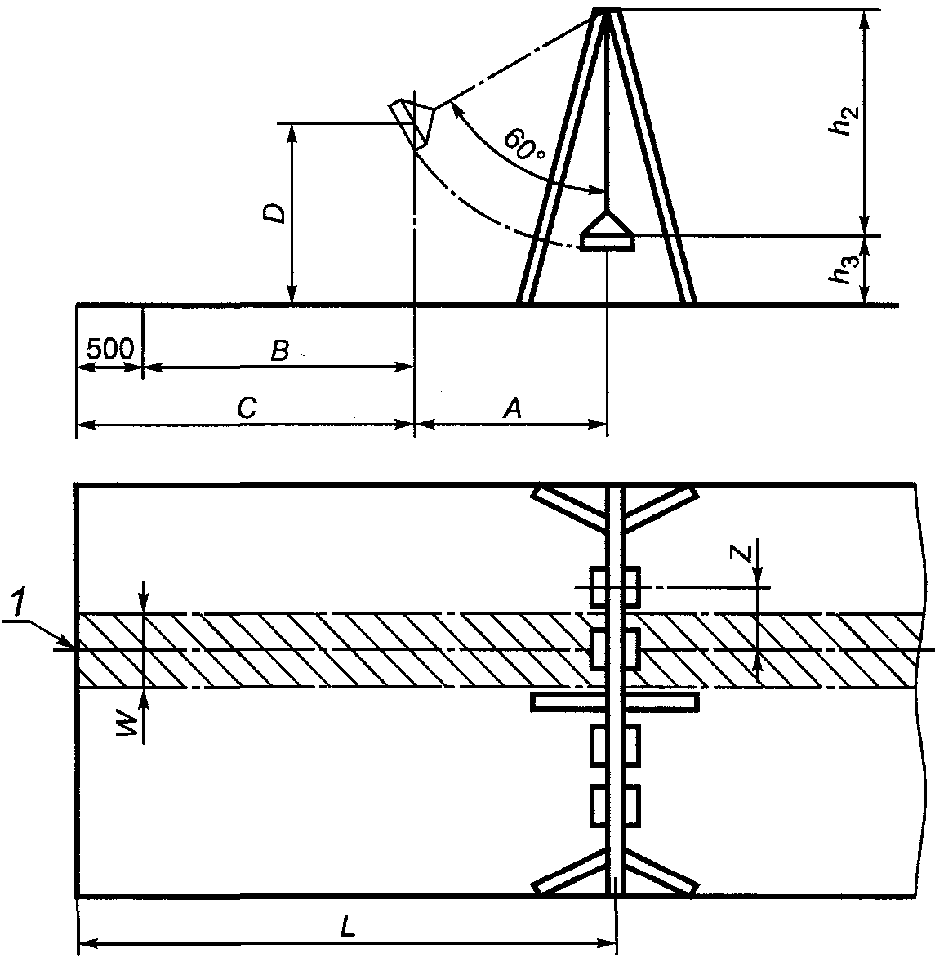

A - расстояние от осевой линии качелей до центра тяжести

сиденья при отклонении на угол 60°; ;

B и C - размеры, зависящие от свойств ударопоглощающего

покрытия, равные: B = 1750 мм - для синтетических

ударопоглощающих покрытий;

C = 2250 мм - для ударопоглощающих покрытий из сыпучих

материалов; D - максимальная высота свободного падения;

L - длина зоны приземления; W - ширина зоны приземления;

Z - расстояние между осями смежных сидений качелей

Рисунок 8. Определение высоты свободного падения

и размеров зоны приземления качелей

5.9.2. Размеры зоны приземления

5.9.2.1. Для всех качелей длина зоны приземления L рассчитывается как сумма расстояний A и B или A и C, в зависимости от свойств ударопоглощающего покрытия, согласно рисунку 8.

5.9.2.2. Расстояние A может быть рассчитано по формуле

, (2)

где  - длина элемента подвеса качелей, мм.

5.9.2.3. Для синтетического ударопоглощающего покрытия, устраиваемого на одном уровне с уровнем поверхности всей игровой площадки, размер B равен 1750 мм.

5.9.2.4. Для ударопоглощающих покрытий из сыпучих материалов размер C равен 2250 мм.

5.9.2.5. Дополнительно для зоны приземления с синтетическим ударопоглощающим покрытием, устраиваемым на одном уровне с поверхностью всей игровой площадки, к размеру B, равному 1750 мм, добавляют зону длиной 500 мм, свободную от препятствий согласно рисунку 8.

5.9.3. Взаимное перекрытие зон приземления качелей, размещенных в различных рамах, не допускается.

5.9.4. Для качелей с двумя сиденьями в одной раме зоны приземления могут перекрываться при соблюдении требований 5.4.2 и 5.4.3.

5.9.5. Взаимное перекрытие зон приземления качелей и другого игрового оборудования не допускается.

5.10. Зоны качелей

5.10.1. Зоны качелей представлены на рисунке 9.

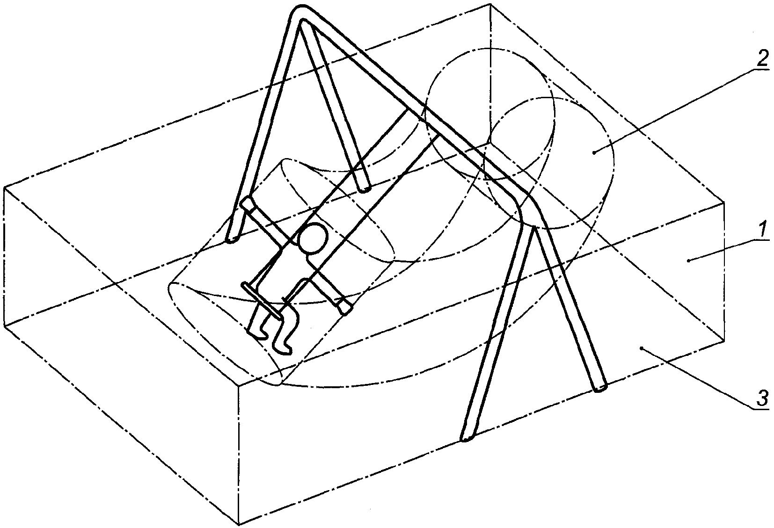

1 - зона падения; 2 - зона безопасности;

3 - зона приземления

Рисунок 9. Зоны качелей

5.10.2. Для качелей типов 1, 2 и 4 с сиденьем длиной не более 500 мм ширина зоны приземления W должна быть не менее 1750 мм.

5.10.3. Для сидений длиной более 500 мм ширину зоны приземления W увеличивают на 500 мм минус длина конкретного сиденья.

5.10.4. Для качелей типа 3 (с одной точкой крепления) зона приземления должна иметь форму круга радиусом R, равным длине зоны приземления L, определяемой по 5.9.2.

5.11. Дополнительные требования для качелей типа 2 (с несколькими осями вращения)

5.11.1. Угол между спинкой и сиденьем не должен изменяться при качании.

5.11.2. Расстояние по высоте между спинкой и сиденьем должно быть не менее 60 мм и не более 75 мм.

5.12. Дополнительные требования для качелей типа 3 (с одной точкой крепления)

Крепление элементов подвеса должно предотвращать их скручивание при вращении платформы.

Для этих целей применяют специальный вращающийся шарнир.

При отсутствии специального вращающегося шарнира не должно быть дополнительных средств поддержки сиденья качелей для предотвращения выхода из строя качелей в случае разрушения первичного узла крепления между тросами или цепями и несущей конструкцией качелей.

5.13. Дополнительные требования для качелей типа 4 (коллективные качели)

Конструкция сидений не должна позволять спрыгивать с них вперед к центральной оси. Это достигается, например, с помощью вертикально установленных шин или специальных барьеров, согласно рисунку 10.

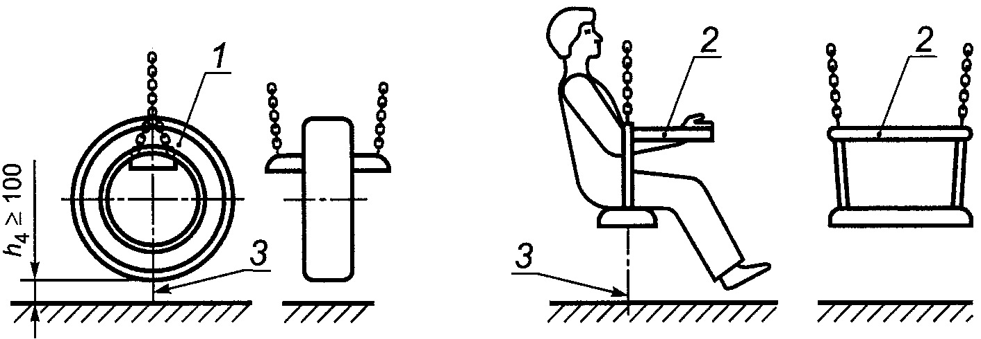

1 - шина; 2 - специальный барьер; 3 - ось сиденья

Рисунок 10. Пример конструкции сидений качелей типа 4

6. Методы испытаний

6.1. Методы испытаний - по [ГОСТ Р 52169](consultantplus://offline/ref=F652AF264283D659CDBA091D670EA1398A8D27E9B386BD84D8F8206B7FC69D88B706AFCD5A043151172101A5g0o6H).

6.2. Испытания на ударную прочность - по Приложению А.

6.3. Динамические испытания качающегося оборудования - по Приложению Б.

6.3.1. После испытаний в соответствии с Приложением Б на оборудовании не должно быть повреждений, в том числе трещин, поломок, остаточных деформаций, ослабления соединений и связей.

6.4. По результатам испытаний оформляют отчет в соответствии с [ГОСТ Р ИСО/МЭК 17025](consultantplus://offline/ref=F652AF264283D659CDBA091D670EA1398A8F23EBB486BD84D8F8206B7FC69D88B706AFCD5A043151172101A5g0o6H).

7. Обозначение и маркировка

7.1. Обозначение и маркировка качелей - по [ГОСТ Р 52169](consultantplus://offline/ref=F652AF264283D659CDBA091D670EA1398A8D27E9B386BD84D8F8206B7FC69D88B706AFCD5A043151172101A5g0o6H).

Приложение А

(обязательное)

МЕТОД ОПРЕДЕЛЕНИЯ УДАРНОЙ СТОЙКОСТИ СИДЕНЬЯ КАЧЕЛЕЙ

А.1. Сущность метода

При испытании сиденье качелей отклоняют на угол 60°, отпускают и позволяют удариться о неподвижную испытательную массу, измеряют и регистрируют максимальное ускорение в момент удара, силу удара на поверхности контакта и площадь контакта сиденья с испытательной массой.

А.2. Аппаратура

А.2.1. Схема испытаний на ударную стойкость сиденья качелей представлена на рисунке А.1.

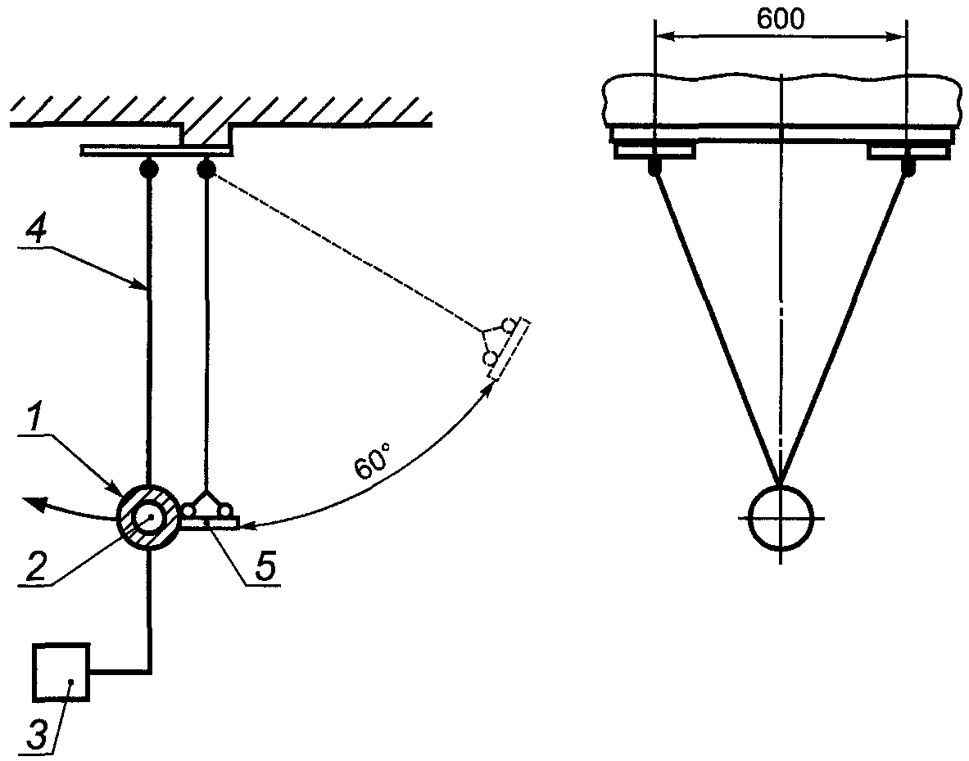

1 - испытательная масса; 2 - акселерометр;

3 - измерительное устройство; 4 - цепи для подвески

испытательной массы; 5 - сиденье

Рисунок А.1. Схема испытаний на ударную стойкость

сиденья качелей

А.2.2. Испытательная масса состоит из алюминиевого шара диаметром (160 +/- 5) мм, массой (4,60 +/- 0,05) кг, с шероховатостью поверхности не ниже класса 2 по [ГОСТ 2789](consultantplus://offline/ref=F652AF264283D659CDBA091D670EA139898A24EEB286BD84D8F8206B7FC69D88B706AFCD5A043151172101A5g0o6H).

В центре тяжести испытательной массы размещают акселерометр так, чтобы пространство между ударной поверхностью испытательной массы и акселерометром было однородным и свободным от пустот.

А.2.3. Акселерометр, обеспечивающий измерение ускорений в трех плоскостях, размещают в центре тяжести испытательной массы (А.2.2). Угол отклонения оси акселерометра от оси перемещения испытательной массы - не более 2°.

А.2.4. Измерительное устройство должно обеспечивать измерение и регистрацию ускорения и силы удара на поверхности испытательной массы в процессе проведения испытаний.

А.2.5. Калибр цепей для подвески испытательной массы должен быть 6,3 мм по [ГОСТ 30441](consultantplus://offline/ref=F652AF264283D659CDBA151D7B0EA1398A8D2EEBBBDBB78C81F4226C7099989DA65EA3C9411B324D0B2303gAo5H). Две цепи одинаковой длины закрепляют на стержнях, расстояние между которыми 600 мм. Стержни устанавливают на уровне крепления верхнего конца элемента подвеса. Нижние концы цепей крепят к испытательной массе в одной точке (см. рисунок А.1).

А.3. Подготовка к испытаниям

А.3.1. Плоское сиденье качелей подвешивают на цепях калибром 6,3 мм по [ГОСТ 30441](consultantplus://offline/ref=F652AF264283D659CDBA151D7B0EA1398A8D2EEBBBDBB78C81F4226C7099989DA65EA3C9411B324D0B2303gAo5H) на расстоянии (2400 +/- 10) мм ниже точек подвеса так, чтобы передняя кромка сиденья была расположена вертикально.

А.3.2. Сиденье-колыбель подвешивают на цепях калибром 6,3 мм по [ГОСТ 30441](consultantplus://offline/ref=F652AF264283D659CDBA151D7B0EA1398A8D2EEBBBDBB78C81F4226C7099989DA65EA3C9411B324D0B2303gAo5H) на расстоянии (1800 +/- 10) мм ниже точек подвеса так, чтобы передняя кромка сиденья была расположена вертикально.

А.3.3. Испытательное устройство размещают так, чтобы передний край сиденья касался испытательной массы на уровне ее центра тяжести.

А.4. Проведение испытаний

А.4.1. Для предупреждения повреждения испытательного оборудования проводят предварительные испытания с меньшими углами отклонения сиденья (например 10°, 20° и 30°).

А.4.2. Для обеспечения траектории движения сиденья при испытании регулируют его подвеску.

А.4.3. Эластичные сиденья оборудуют элементом жесткости для сохранения формы сиденья в процессе испытаний. Масса элемента жесткости не должна превышать 10% массы сиденья.

А.4.4. Удержание сиденья в отклоненном состоянии и его освобождение осуществляют специальным механизмом, который обеспечивает освобождение сиденья без применения внешних сил, нарушающих траекторию его движения.

Сиденье должно двигаться по траектории без колебаний и вращения.

А.4.5. Угол отклонения сиденья по дуге качания при испытаниях - 60°.

А.4.6. Проводят десять испытаний, в процессе которых измеряют и регистрируют:

- максимальное ускорение в момент удара, ;

- силу удара на поверхности контакта, Н;

- площадь контакта сиденья с испытательной массой, см2.

А.5. Обработка результатов

А.5.1. По результатам десяти испытаний вычисляют среднее арифметическое значение максимального ускорения в момент удара  по формуле

, (А.1)

где  - величина максимального ускорения в момент удара;

i - номер испытания.

А.5.2. Вычисляют напряжение  в момент удара для каждого испытания по формуле

, (А.2)

где  - сила удара, Н;

 - площадь контакта сиденья с испытательной массой, см2;

i - номер испытания.

А.5.3. По результатам десяти испытаний вычисляют среднее арифметическое значение напряжения  на поверхности сиденья по формуле

, (А.3)

где  - значение напряжения на поверхности сиденья в момент удара при i испытании, Н/см2;

i - номер испытания.

А.6. Требования к качелям

А.6.1. При испытаниях плоских сидений, сидений-колыбелей и сидений-колыбелей с углом наклона 30° к горизонтальной поверхности среднее значение максимального ускорения  должно быть не более 50g; среднее значение напряжения на поверхности сиденья в момент удара  - не более 90 Н/см2.

А.6.2. При испытаниях качелей с платформой типа 3 для платформ диаметром менее 900 мм среднее значение максимального ускорения  должно быть не более 50g; для платформ диаметром более 900 мм - не более 120g.

А.7. Оформление результатов испытаний

По результатам испытаний оформляют отчет в соответствии с [ГОСТ Р ИСО/МЭК 17025](consultantplus://offline/ref=F652AF264283D659CDBA091D670EA1398A8F23EBB486BD84D8F8206B7FC69D88B706AFCD5A043151172101A5g0o6H).

Приложение Б

(обязательное)

ДИНАМИЧЕСКИЕ ИСПЫТАНИЯ КАЧАЮЩЕГОСЯ ОБОРУДОВАНИЯ

Б.1. Сущность метода

Оборудование качелей нагружают массой, моделирующей нагрузку, и качают или вращают по дуге в течение заданного числа циклов. По окончании испытаний оборудование проверяют на наличие повреждений или износа.

Б.2. Проведение испытаний

Сиденье качелей нагружают испытательной нагрузкой в соответствии с ГОСТ Р 52169, приложение А, [таблица А.2](consultantplus://offline/ref=F652AF264283D659CDBA091D670EA1398A8D27E9B386BD84D8F8206B7FC69D9AB75EA3CC5F193651027750E351B235E19BDC75B53CC0F9gDoFH).

Нагрузку, моделирующую массу, надежно прикрепляют к сиденью качелей.

Сиденье непрерывно качают или вращают в месте подвеса по дуге с углом отклонения от крайних положений не менее 120° в течение  циклов.

По окончании испытаний нагрузку удаляют и внимательно осматривают оборудование для обнаружения признаков повреждений или износа.

После испытаний осматривают оборудование на предмет обнаружения повреждений и износа.

Б.3. Оформление результатов испытаний

По результатам испытаний оформляют отчет в соответствии с [ГОСТ Р ИСО/МЭК 17025](consultantplus://offline/ref=F652AF264283D659CDBA091D670EA1398A8F23EBB486BD84D8F8206B7FC69D88B706AFCD5A043151172101A5g0o6H).

Приложение В

(справочное)

РАЗМЕЩЕНИЕ КАЧЕЛЕЙ НА ДЕТСКОЙ ИГРОВОЙ ПЛОЩАДКЕ

На детской игровой площадке качели размещают так, чтобы исключить возможность контакта находящихся на ней детей с движущимися элементами качелей, например, путем размещения качелей по периметру игровой площадки.

При наличии сплошного ограждения входы на игровую площадку в ограждении устраивают по бокам площадки ближе к центру. Конструкция входов на площадку должна ограничивать скорость входа детей на площадку и не позволять детям проходить или стоять позади или перед качелями.

Качели размещают не ближе 1500 мм от бокового края сиденья до ограждения.